Astronomická expedice v Úpici si letos připomíná šedesáté výročí

Tisková zpráva ze dne 7. srpna 2018

Od 3. do 19. srpna na pozemku Hvězdárny v Úpici probíhá jubilejní šedesátý ročník letní školy astronomie pro mládež – Astronomická expedice v Úpici 2018. Při té příležitost se v sobotu 11. srpna na Hvězdárně v Úpici uskuteční setkání bývalých účastníků, při němž budou moci zavzpomínat na dřívější expedice a také se seznámit s tím, jak probíhá tato akce v současnosti. Setkání se zúčastní také čestný předseda České astronomické společnosti Dr. Jiří Grygar a její současný předseda profesor Petr Heinzel. Novináři jsou na akci srdečně zváni.

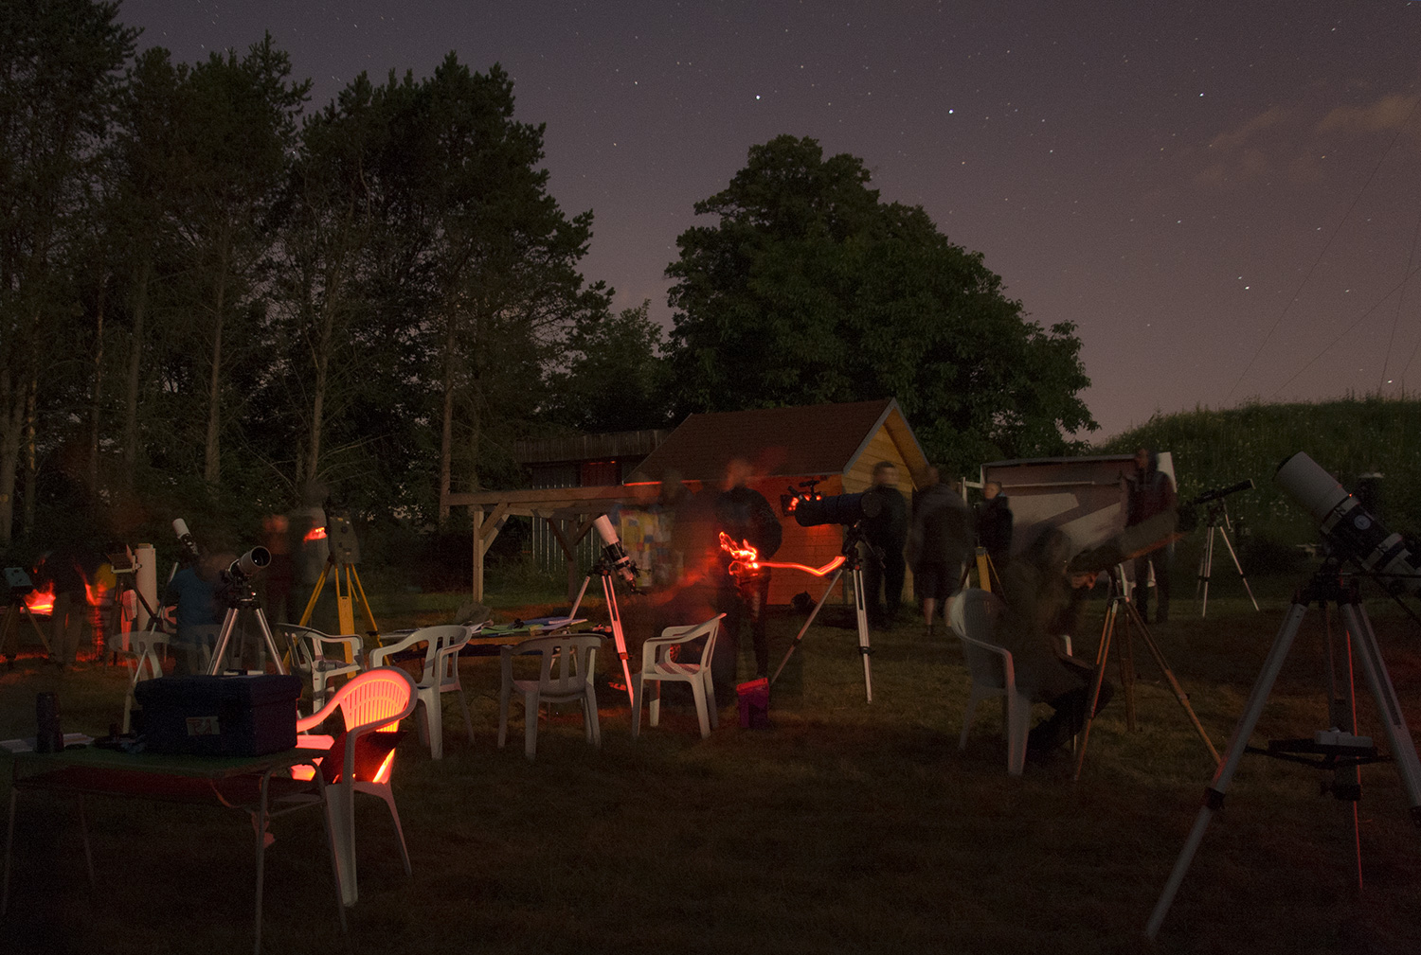

Astronomická expedice 2017. Foto: archív České astronomické společnosti

Astronomická expedice v Úpici je letní škola astronomie pro mládež ve věku 15 – 26 let, která délkou svého trvání nemá v Evropě obdoby. Koná se vždy 16 dnů okolo měsíčního novu (proto je přesný termín variabilní) během letních prázdnin. Jejím cílem je naučit účastníky pozorovat noční oblohu, nejen pouhým okem a za pomoci dalekohledů, ale také pomocí moderních přístrojů – CCD kamer a digitálních fotoaparátů. Nočnímu pozorování je přizpůsoben program akce, při němž se uléhá ke spánku kolem třetí hodiny ranní a vstává o půl jedenácté dopoledne. Denní program je vyplněn dalším vzděláváním – přednáškami, workshopy a experimenty. Přednášky obstarávají odborní vedoucí a také zvaní odborníci z řad českých renomovaných astronomů a přírodovědců. Řada těchto odborníků se také v minulosti sama expedic zúčastňovala, ze všech jmen lze uvést například Jiřího Grygara.

Prostřední sobotu letošní expedice vyhradíme vzpomínkové akci pro bývalé účastníky, jejíž program je následující:

Sobota 11. srpna 2018

12:00 Uvítání, následované moderovanou diskuzí pamětníků (moderuje místopředseda České astronomické společnosti, bývalý účastník a posléze i vedoucí Astronomické expedice Pavel Suchan)
14:00 Oběd
15:00 Přednáška Jiřího Grygara: Žeň objevů 2017
17:00 Po skupinách prohlídky hvězdárny a "expedičních" prostor

Novináři jsou na tuto akci srdečně zváni. Registrace není nutná, hlaste se prosím na místě pořadatelům. Rozhovory budou možné.

Pořadatelem akce je Amatérské prohlídka oblohy, sekce České astronomické společnosti.
V minulosti se na Astronomické expedici v Úpici podílela řada dalších institucí a organizací, např. Hvězdárna a planetárium Brno a samozřejmě Hvězdárna v Úpici.

Fotografie ke stažení (ve webovém rozlišení) na https://www.astro.cz/clanky/ostatni/astronomicka-expedice-upice-2017-nejlepsich-16-dnu-v-roce.html, případně u Petra Scheiricha na vyžádání (viz. kontakty níže).

Kontakty:
Dr. Petr Scheirich - Amatérská prohlídka oblohy, sekce České astronomické společnosti, e-mail: petr.scheirich@gmail.com, telefon: 721 873 858

Pavel Suchan - tiskový tajemník České astronomické společnosti a pamětník expedic, email: suchan@astro.cz, telefon: 737 322 815

